

Описательный отчет за февраль 2023
15 февраля, ежегодно в целях патриотического воспитания, развития в детях чувства долга перед Отечеством, любви к Родине проводится мероприятие, приуроченное
к празднованию 23 февраля. Турнир по флорболу, посвященный Дню защитника Отечества. Проводит мероприятие инструктор по спорту ДЮСШ «Смена»
по направлению спортивно - массовой работы Дуркин Владимир Александрович. Принимают участие воспитанники Владимира Александровича. Место проведения: Спортивный зал, МАОУ «СОШ №80», ул. Северная, 18 с участием 15 человек,
в возрастной категории до 14 лет и старше 18 лет.
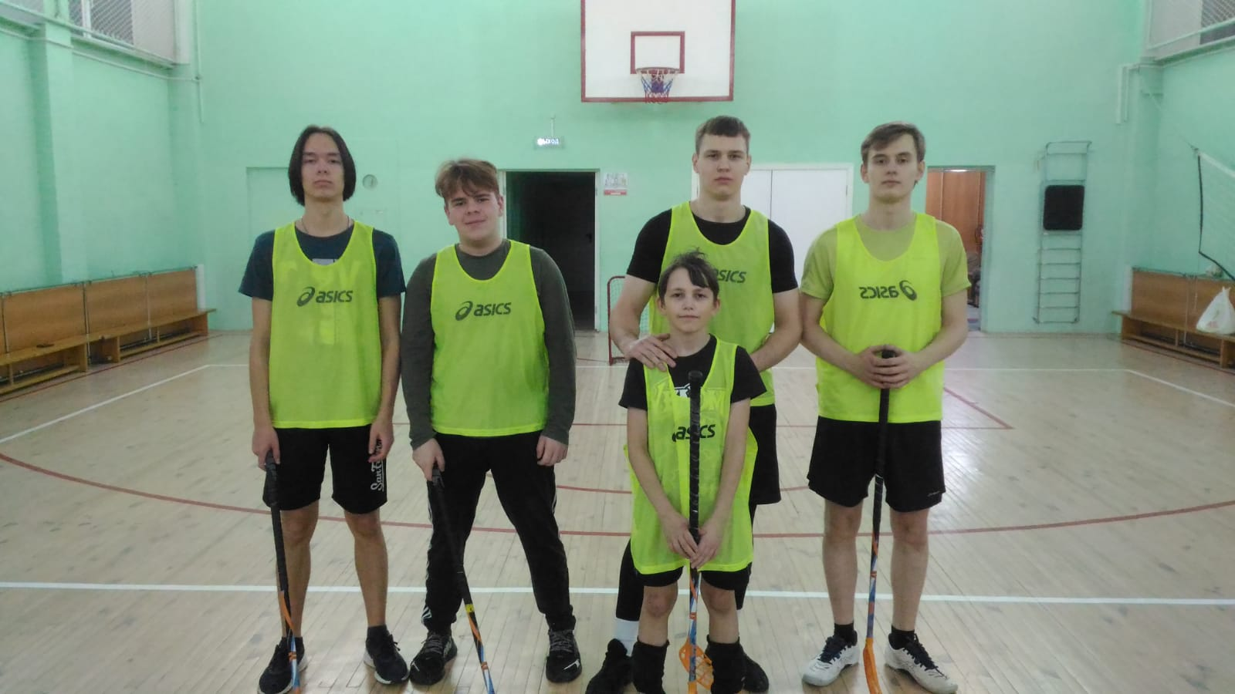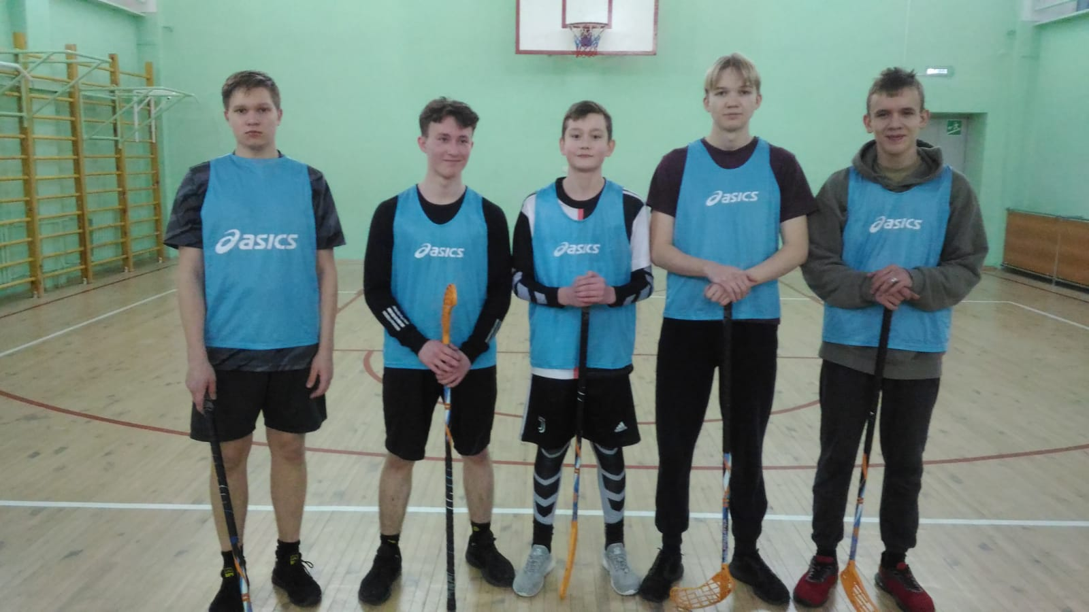
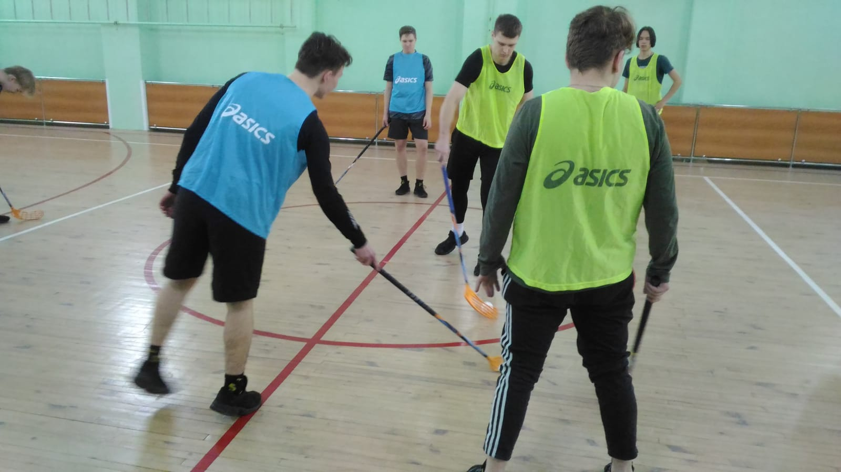
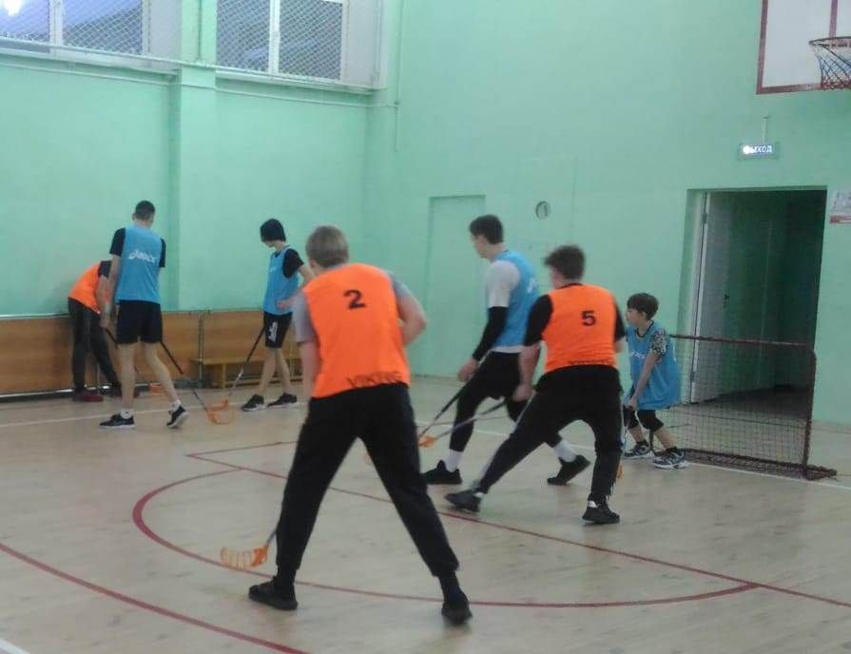
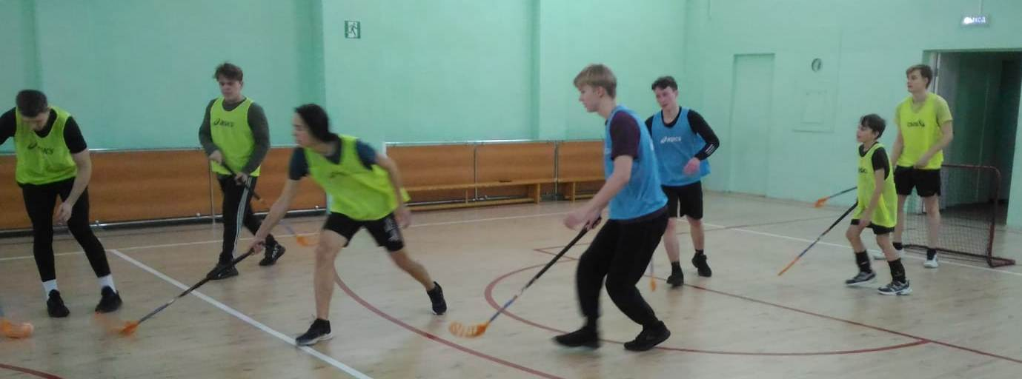
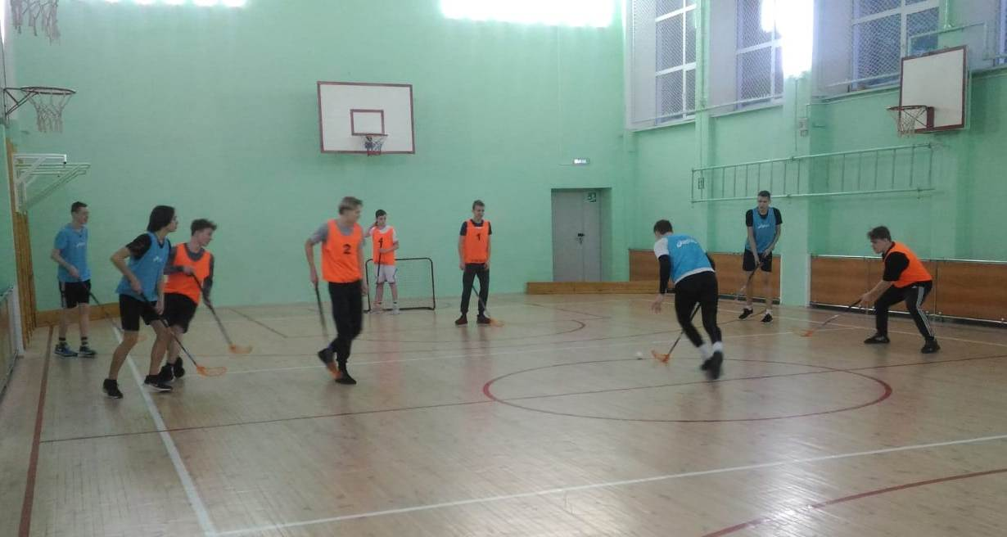

18 февраля, Фестиваль по чирлидингу « ЧИРодеи» прошёл в ТЦ «Мармелайт» под руководством инструктора по спорту - Батура Ольги Анатольевны, чирлидеры команды «Фламинго» выступили с показательными номерами и устроили мастер - классы для всех желающих - помпоны, акробатика, батон твирлинг. Общее количество участников: 100 чел.

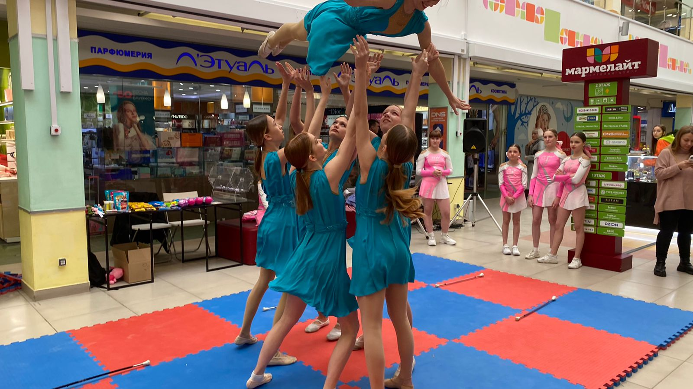
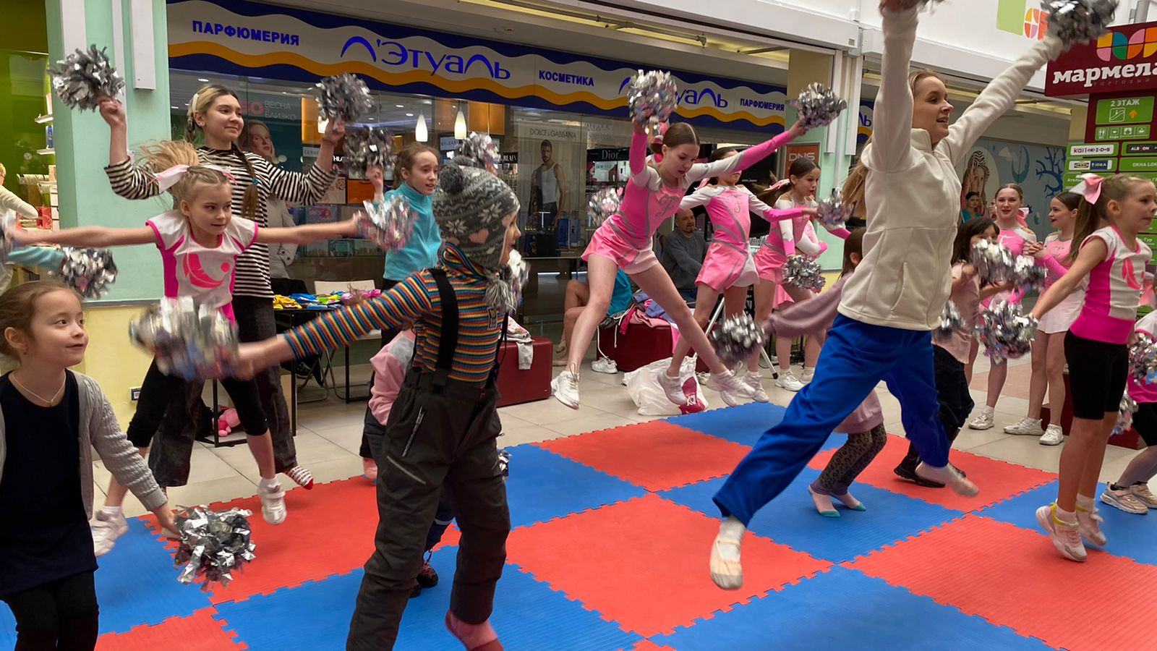
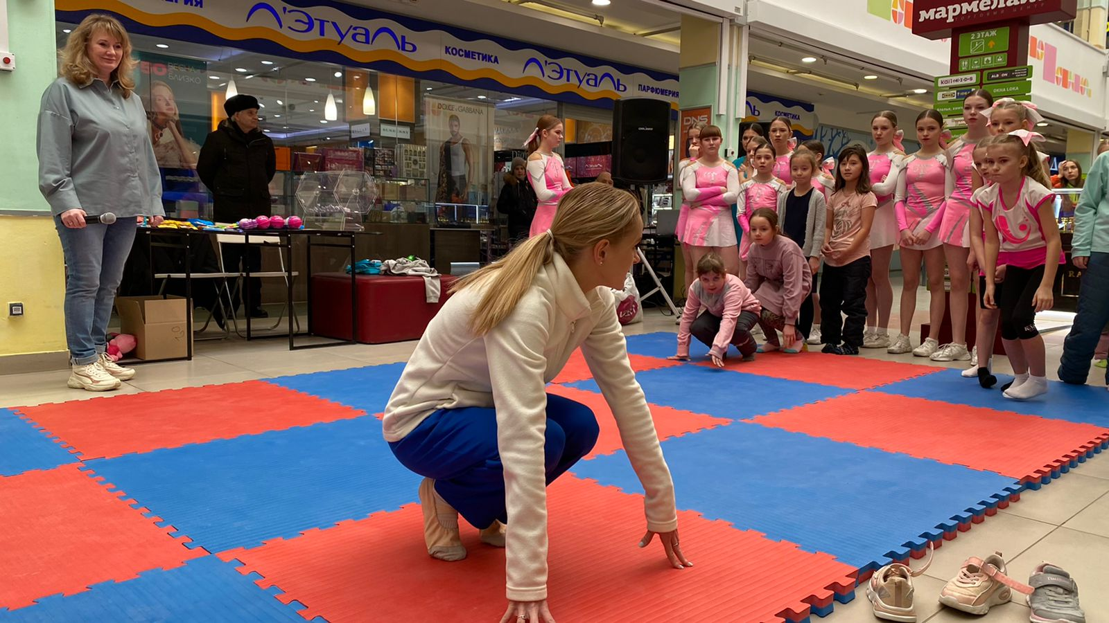
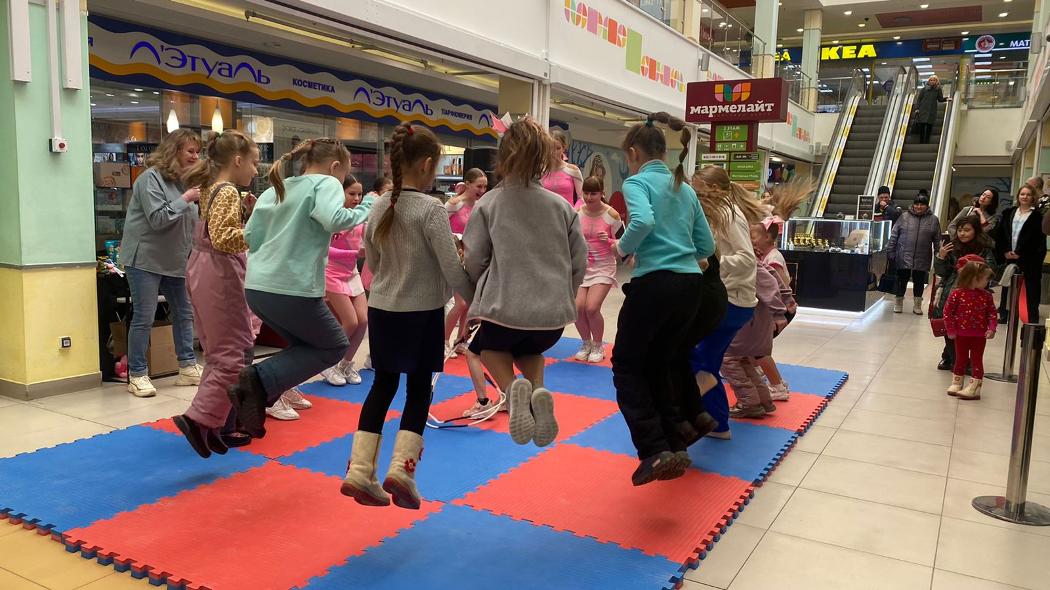

19 февраля, состоялся Кубок ЗАТО Северск по бадминтону в спортивном зале «Янтарь». Мероприятие провёл инструктор по спорту Осколков Роман Николаевич.
Награждение победителей и призёров:
Категория 2006 -2012г:
мальчики:
1. Скиба Матвей
2. Ульянов Дмитрий
3. Дуюнов Пётр
девочки:
1. Ульянова Марьяна
2. Осколкова Валерия
3. Кабанова София
Категория 2002г и старше смешанная пара:
1. Романов Антон - Зеленская Ольга
2. Тютрин Дмитрий - Тютрина Снежана
3. Матюшкин Владимир - Ружилова Наталья
Общее количество участников: 24 чел, дети до 14лет - 10чел, взрослые - 14чел.
Победителям и призёрам были вручены грамоты и медали!
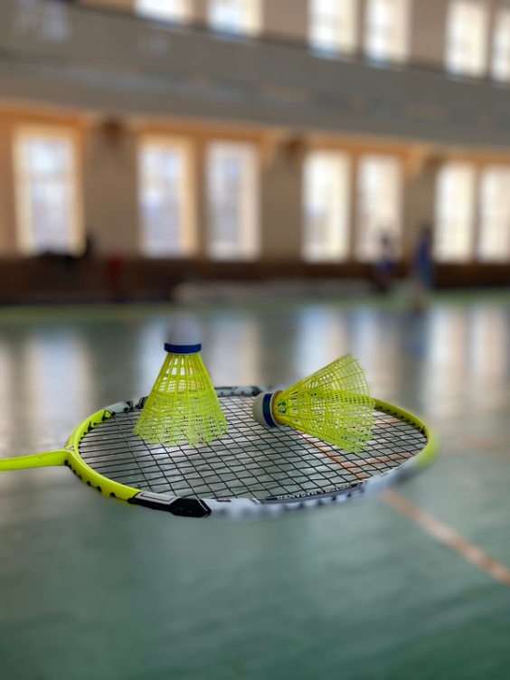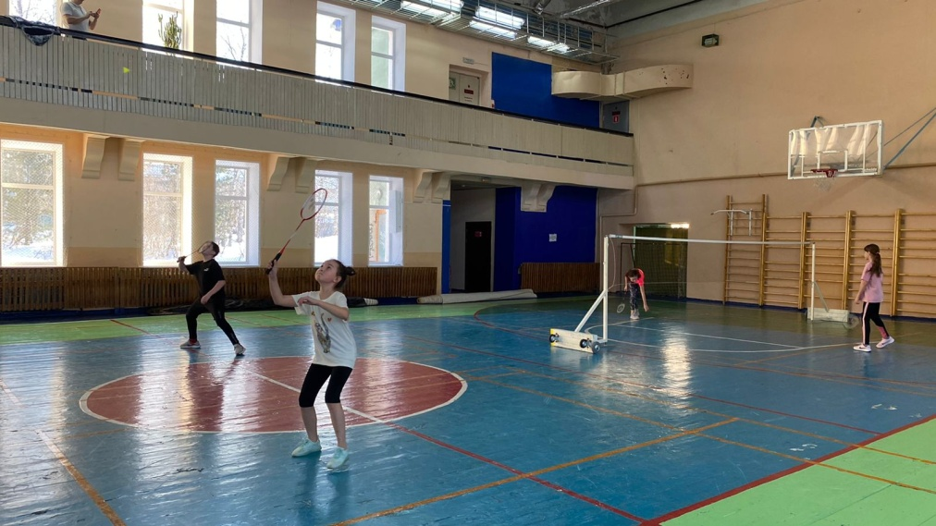
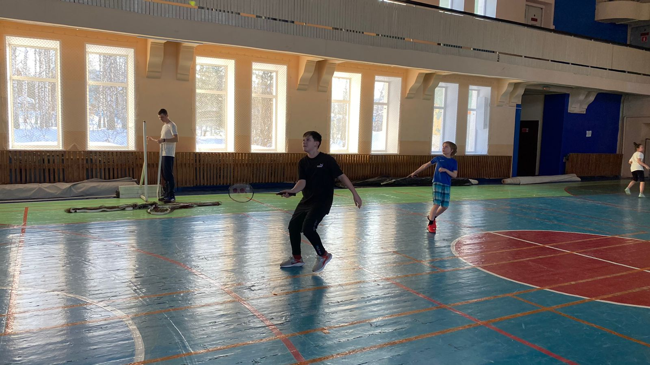
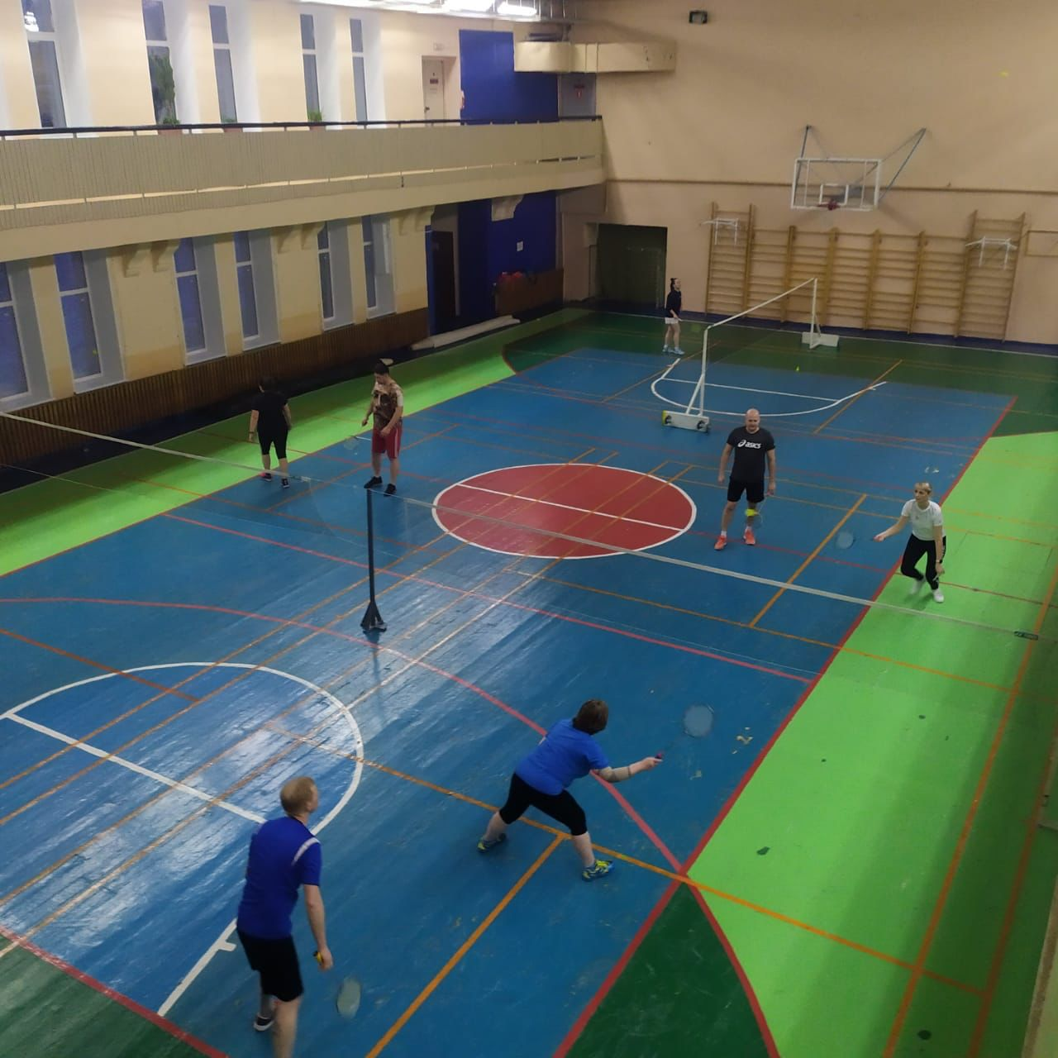
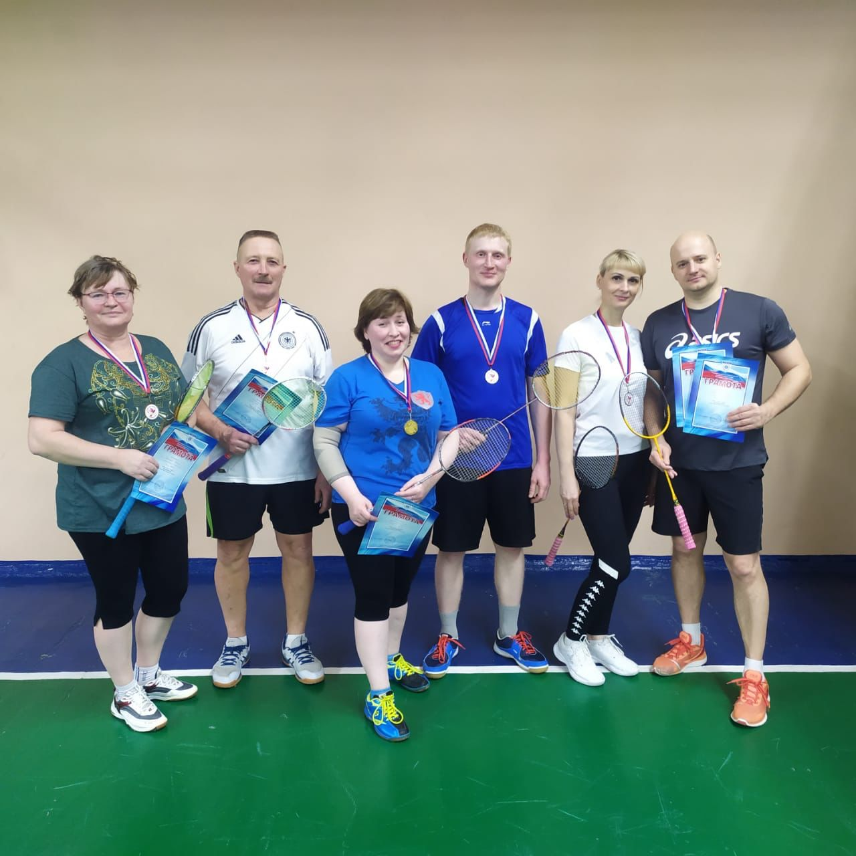

21 февраля, состоялась открытая тренировка по чирлидингу, место проведения: Спортивный зал, МБОУ «СОШ №89», ул. Строителей, 38, с участием 10 человек, в возрастной категории до 14 лет, до 18 лет. Участницы выполняли различные элементы и работали над номером.
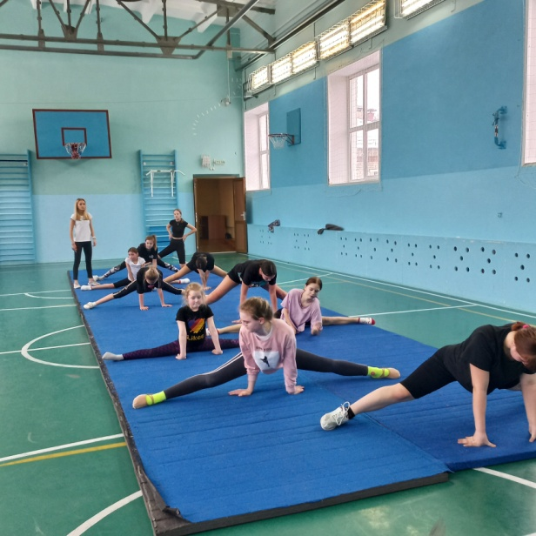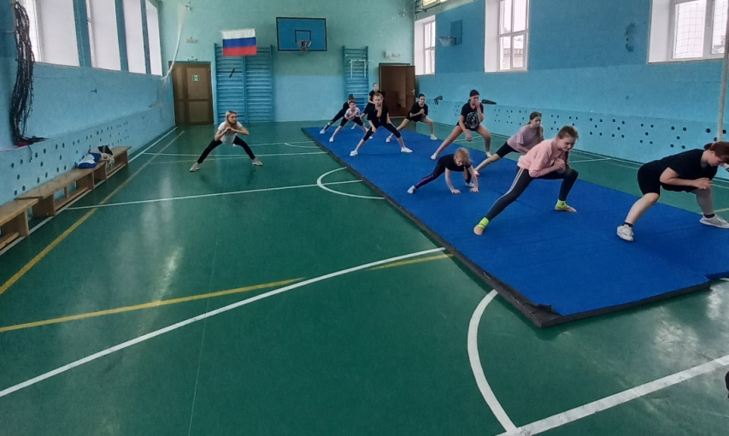

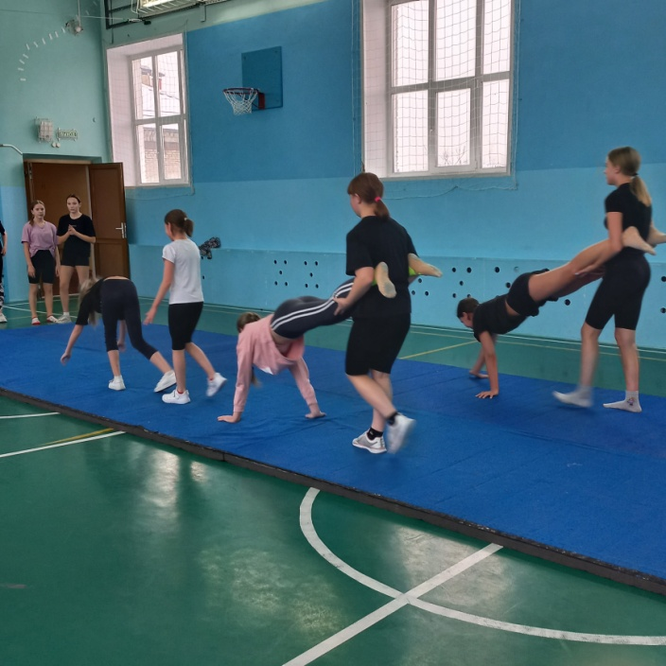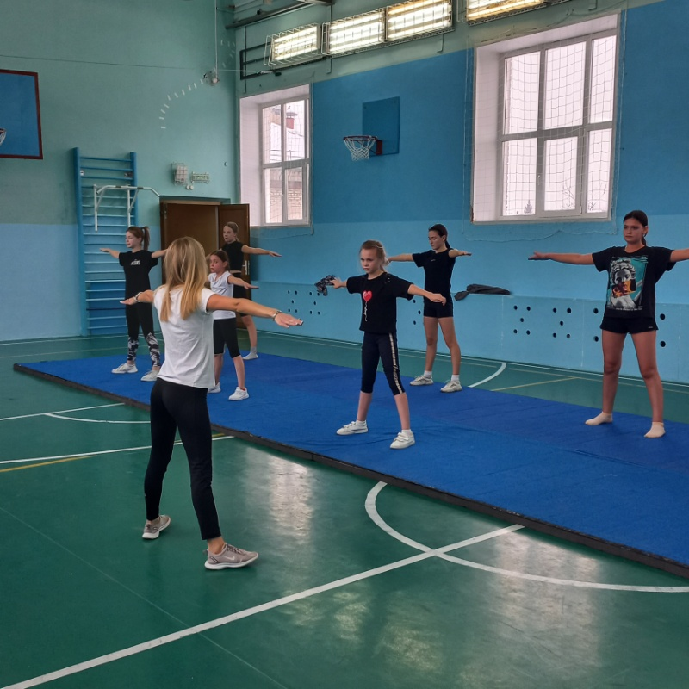

22 февраля, физкультурное мероприятие «Спорт в каждый двор» в рамках Всероссийского конкурса лучших практик благоустройства городской среды среди граждан и юридических лиц России «Лучший зимний двор» прошло на территории между МБДОУ «ЦРР- детский сад №56» и придворовой территорией. В программу мероприятия вошли следующие эстафеты: перетягивание каната, хоккей на снегу, игра «вышибалы». В целях патриотического воспитания дети исполняли военные песни. Возрастная категория – дети до 7 лет и старше 18 лет, общее количество- 50 человек. В конце мероприятия все участники получили сладкие призы!
Мероприятие организовано под руководством МБУ ДО ДЮСШ «Смена», инструктора по спорту Голещихина Александра Евгеньевича и МБДОУ «ЦРР - детский сад №56».

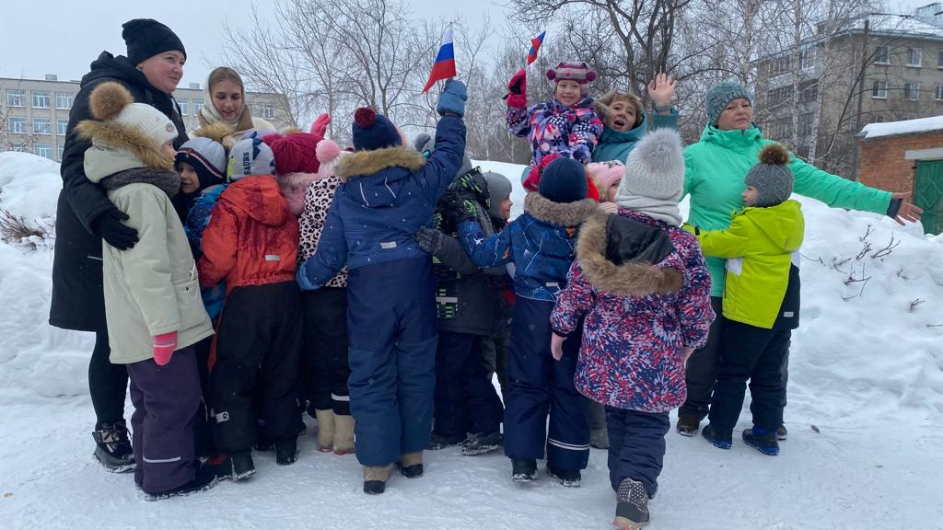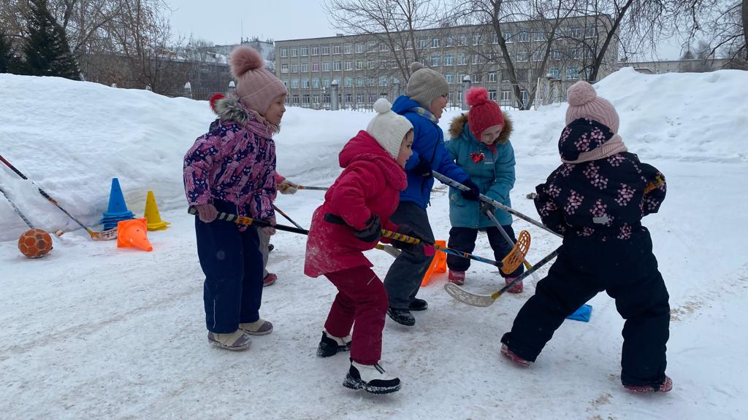
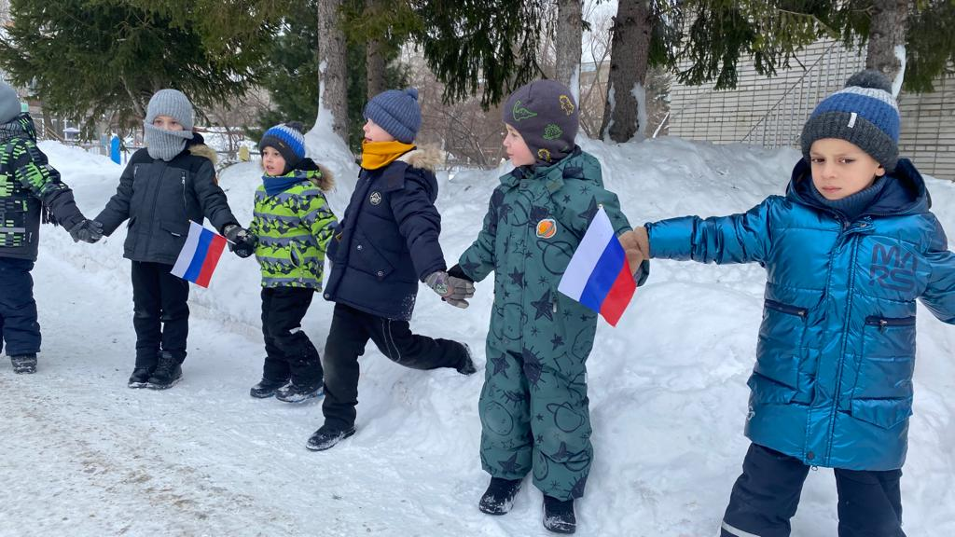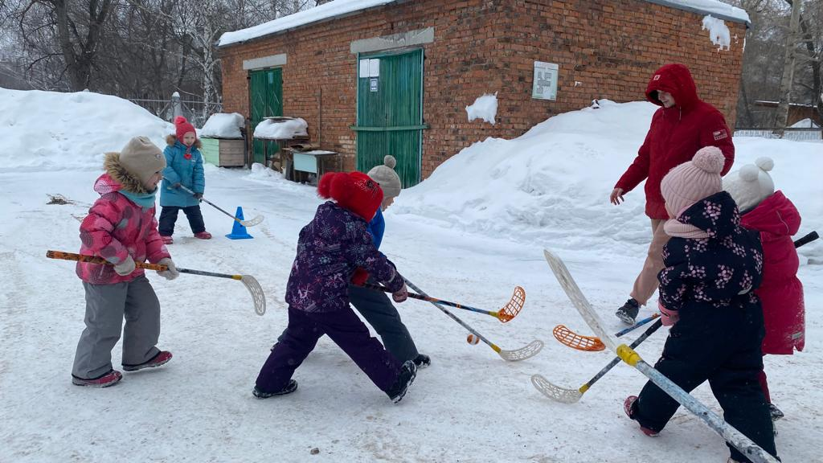
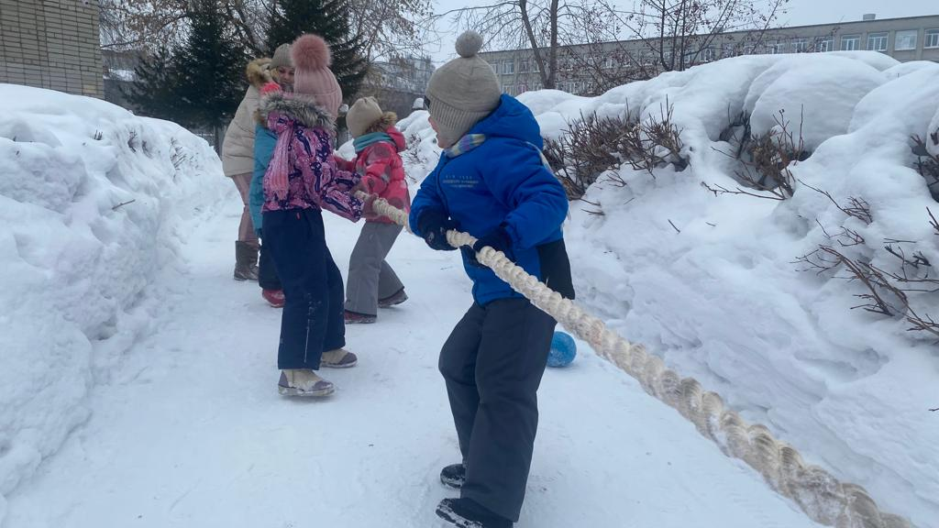

22 февраля, прошел Открытый мастер-класс по кикбоксингу, посвященный Дню защитника Отечества. Место проведения: Центр единоборств, с участием 30 человек, в возрастной категории до 14 лет. Детям устроили спортивные эстафеты. Мероприятие провела Петренко Вероника Игоревна.

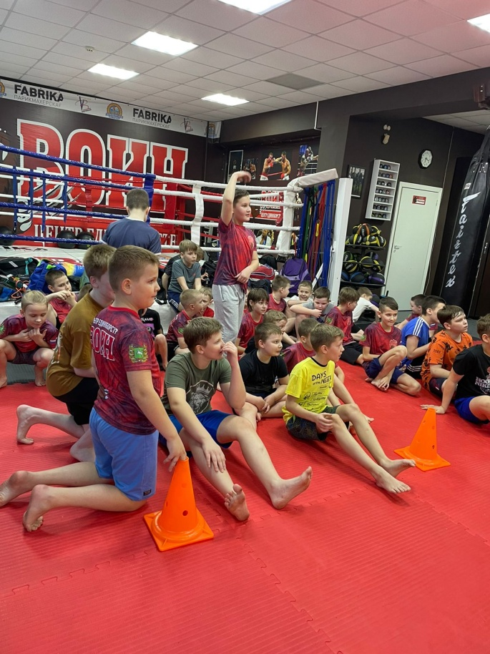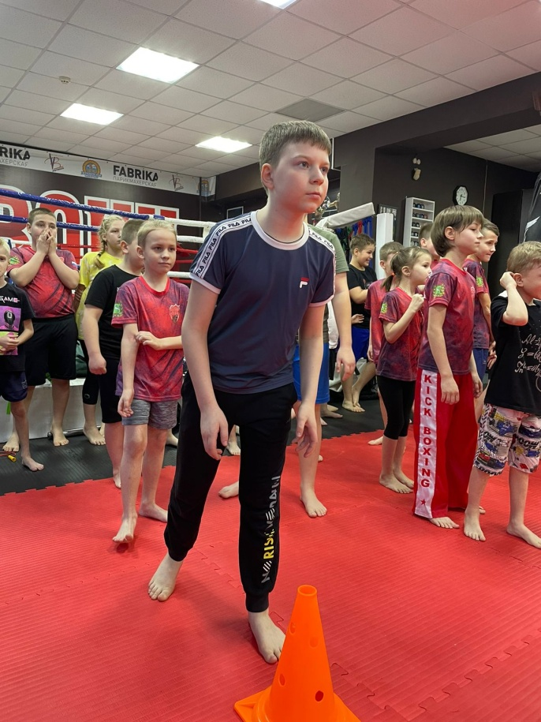
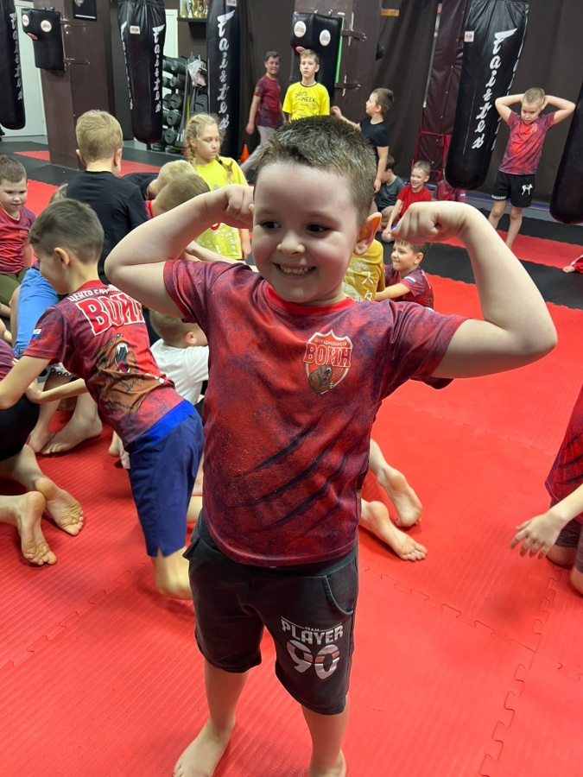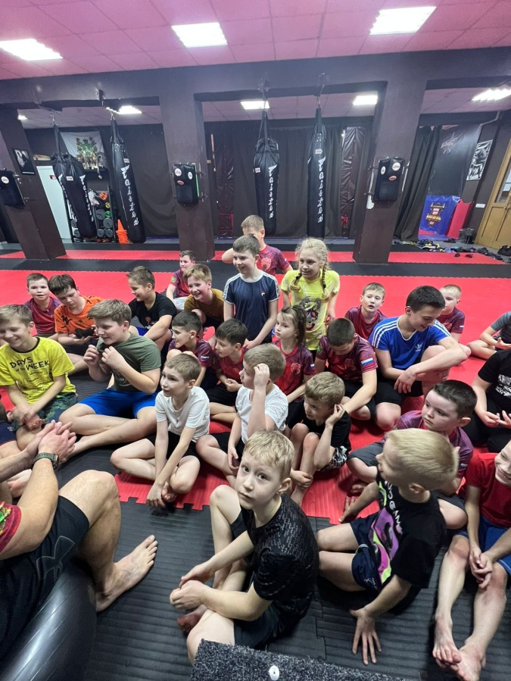

22 февраля Шахматный турнир, посвященный Дню защитника Отечества Шахматный клуб «Дебют», ул. Калинина, 32, 1 этаж, с участием 12 человек, в возрастной категории до 14 лет и старше 18 лет. Мероприятие провел Хлебус Александр Леонидович.
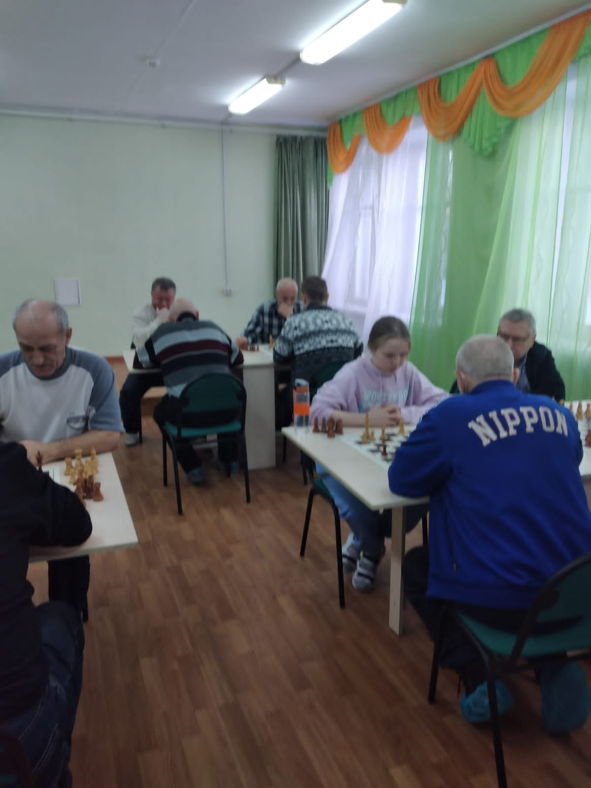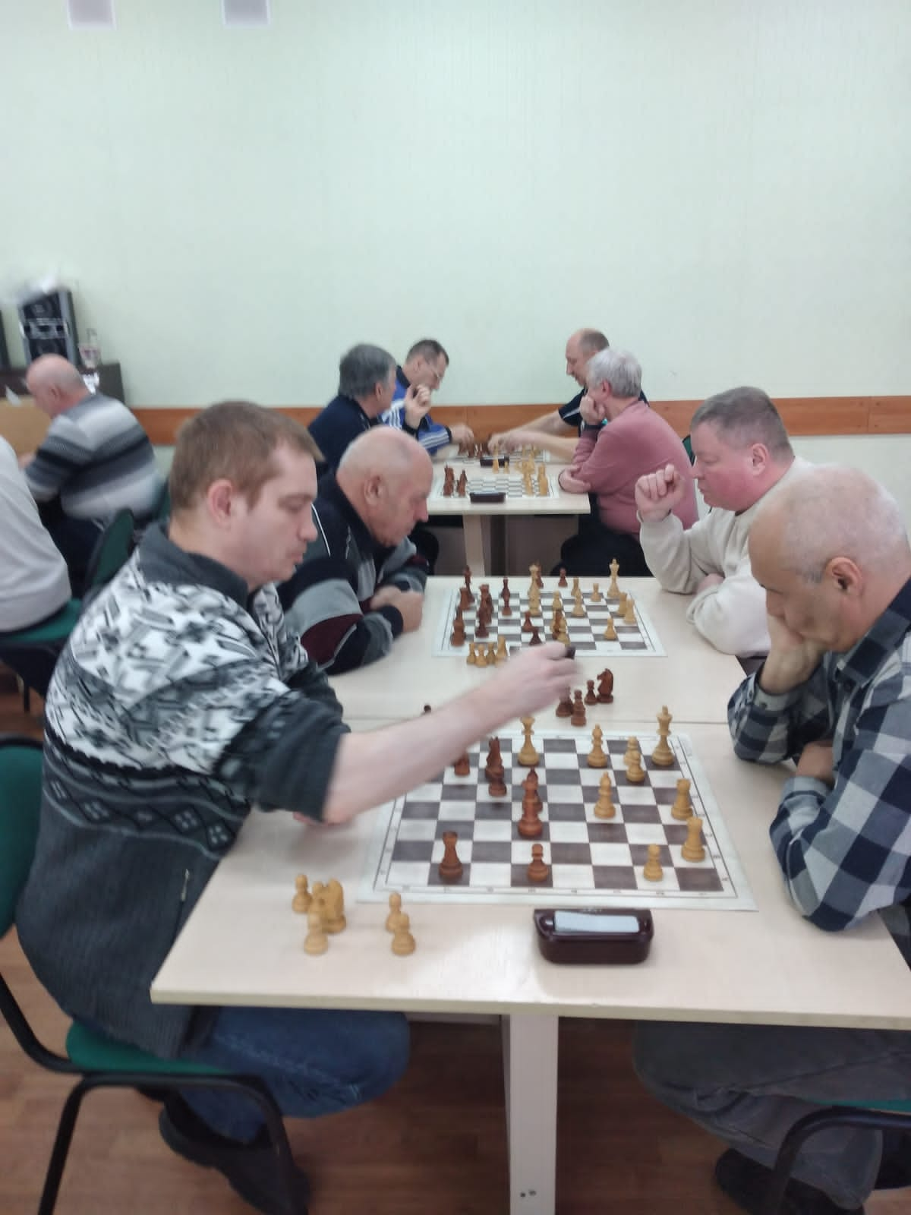
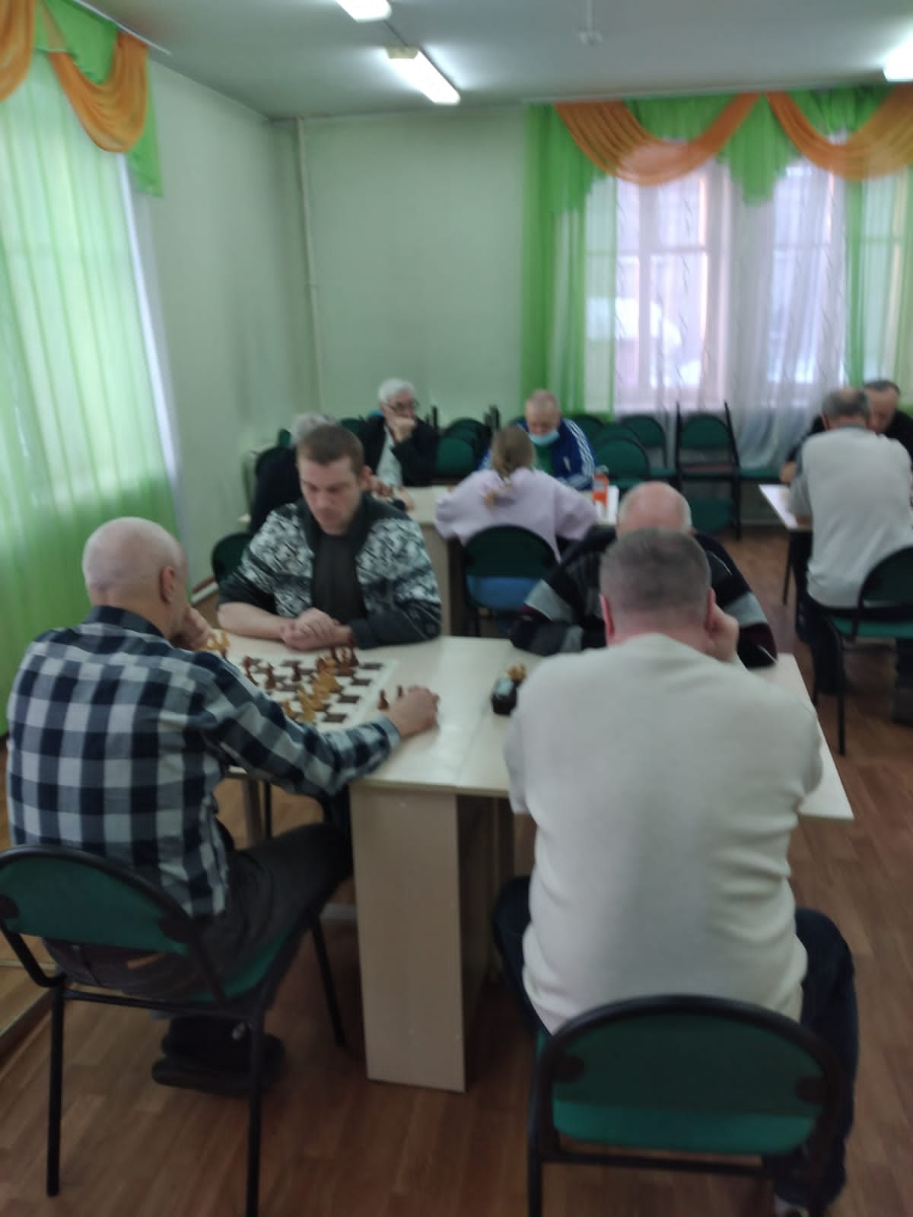

25 февраля состоялась Товарищеская встреча по хоккею с шайбой, посвященная Дню защитника Отечества. Место проведения: открытый хоккейный корт, ул. Советская, 21 с участием 28 человек, в возрастной категории до 14 лет и старше 18 лет. Сыграли команды: «Викинг», группа «Здоровья», команда «Чайка». Мероприятие провел Просвирин Виталий Игоревич.


